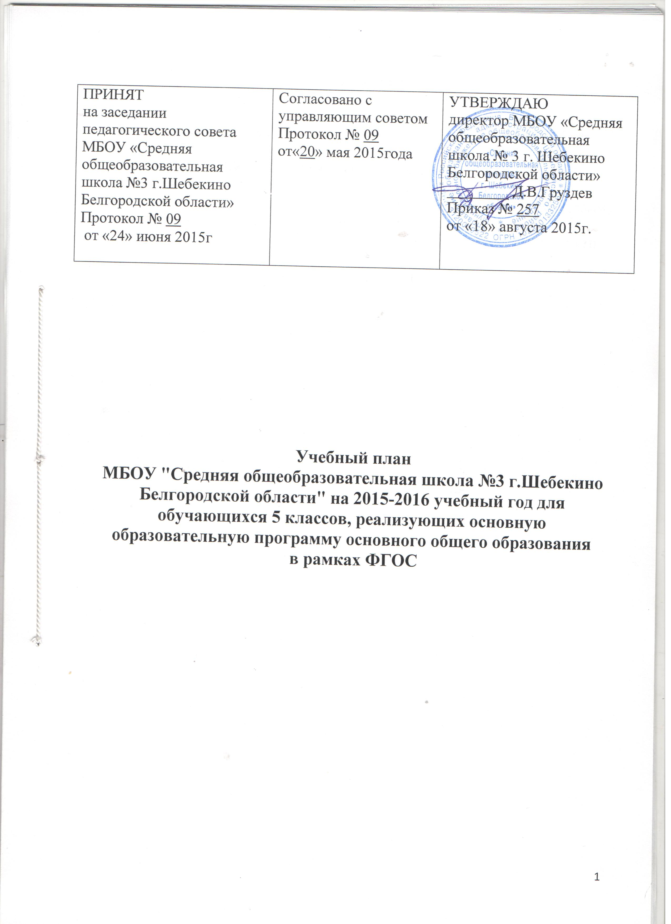
Содержание

1.Пояснительная записка к учебному плану 3-5стр.

2.Учебный план МБОУ "Средняя общеобразовательная школа №3 г.Шебекино Белгородской области" на 2015-2016 учебный год для обучающихся 5классов, реализующих основную образовательную
программу основного общего образования в рамках ФГОС …..............................................................................................................6 -11 стр.

1.Пояснительная записка к учебному плану.

Учебный план образовательного учреждения определяет перечень, трудоёмкость, последовательность и распределение по периодам обучения учебных предметов, курсов, дисциплин (модулей), практики, иных видов учебной деятельности и формы промежуточной аттестации обучающихся.
Учебный план является приложением к основной общеобразовательной программе основного общего образования
Учебный план МБОУ "Средняя общеобразовательная школа №3 г.Шебекино Белгородской области" на 2015-2016 учебный год для обучающихся 5 классов, реализующих образовательную программу основного общего образования в рамках ФГОС, сформирован на основе следующих нормативных документов:
Федеральный уровень:
• Закон РФ от 29 декабря 2012 года № 273-ФЗ «Об образовании в Российской Федерации» (принят Государственной Думой 21 декабря 2012 года, одобрен Советом Федерации 26 декабря 2012 года);
• СанПиН 2.4.2. 2821 – 10 «Санитарно-эпидемиологические требования к условиям и организации обучения в общеобразовательных учреждениях» (утверждены постановлением Главного государственного санитарного врача Российской Федерации от 29 декабря 2010 г. № 189, зарегистрированы в Минюсте России 3 марта 2011 г., регистрационный номер 19993);
• Национальная доктрина образования Российской Федерации до 2021 года;
• Концепция долгосрочного социально-экономического развития Российской Федерации на период до 2020 года, утвержденная постановлением Правительства Российской Федерации от 17 ноября 2008г. № 1662-р;
• Национальная образовательная инициатива «Наша новая школа», утвержденная Президентом Российской Федерации 04 февраля 2010 г. Пр-271;
• План действий по модернизации общего образования на 2011-2015 годы, утвержденный распоряжением Правительства Российской Федерации от 7 сентября 2010 года N 1507-р;
• Распоряжение Правительства РФ от 7 февраля 2011 г. № 163-р «О Концепции Федеральной целевой программы развития образования на 2011 - 2015 годы»;
• Постановление Правительства РФ от 31 мая 2011 г. № 436 «О порядке предоставления в 2011–2013 годах субсидий из федерального бюджета бюджетам субъектов Российской Федерации на модернизацию региональных систем общего образования»;
• Федеральный государственный образовательный стандарт основного общего образования утвержденный приказом министерства образования и науки РФ от 17 декабря 2010 г. № 1897;
- Примерная основная образовательная программа основного общего образования;
Приказ Минобрнауки России от 29.12.2014г. «О внесении изменений в приказ министерства образования и науки Российской федерации в приказ от 17 декабря N1897 "Об утверждении федерального государственного образовательного стандарта основного общего образования».
• Федеральные требования к образовательным учреждениям в части охраны здоровья обучающихся, воспитанников (утверждены приказом Минобрнауки России от 28 декабря 2010 г. № 2106, зарегистрированы в Минюсте России 2 февраля 2011 г., регистрационный номер 19676);
• Федеральные требования к образовательным учреждениям в части минимальной оснащенности учебного процесса и оборудования учебных помещений (утверждены приказом Минобрнауки России от 4 октября 2010 г. № 986, зарегистрированы в Минюсте России 3 февраля 2011 г., регистрационный номер 19682);
• Приказ № 209 от 24 марта 2010 г. (Зарегистрирован Минюстом России 26 апреля 2010 г. регистрационный N 16999) «О порядке аттестации педагогических работников государственных и муниципальных образовательных учреждений»;
• Приказ Mинздравсоцразвития России от 26 августа 2010 г. №761н «Об утверждении Единого квалификационного справочника должностей руководителей, специалистов и служащих»;
• Приказ Минобрнауки России от 19.12.2012 N 1067 «Об утверждении федеральных перечней учебников, рекомендованных (допущенных) к использованию в образовательном процессе в образовательных учреждениях, реализующих образовательные программы общего образования и имеющих государственную аккредитацию, на 2013/14 учебный год»;
(Зарегистрировано в Минюсте России 30.01.2013 N 26755);
• Приказ Минобрнауки России от 31.03.2014 N 253 «Об утверждении федерального перечня учебников, рекомендуемых к использованию при реализации имеющих государственную аккредитацию образовательных программ начального общего, основного общего, среднего общего образования.

•Приказ Минобрнауки России от 31.03.2014 N 253 (ред. от 08.06.2015) "Об утверждении федерального перечня учебников, рекомендуемых к использованию при реализации имеющих государственную аккредитацию образовательных программ начального общего, основного общего, среднего общего образования"

•Письмо Минобрнауки России от 25.05.2015. г. № 08-761 «Об изучении предметных областей: «Основы религиозных культур и светской этики» и «Основы духовно-нравственной культуры народов России»

Региональный уровень:
• Долгосрочная целевая программа «Развитие образования Белгородской области на 2011-2015 годы», утвержденная постановлением правительства Белгородской области от 02 октября 2010 г. № 325-пп;
• Приказ департамента образования, культуры и молодежной политики Белгородской области от 20 апреля 2011 года № 1090 «О реализации национальной образовательной инициативы «Наша новая школа» в Белгородской области в 2011-2015 г.г.
• Письмо департамента образования Белгородской области от 26.08.2015г. №9-06/6588-ГН «О формировании учебных планов образовательных организаций Белгородской области, реализующие основные общеобразовательные программы, на 2015/2016 учебный год».

Перечень учебных предметов

В ходе реализации образовательной программы основного общего образования в рамках ФГОС в 5 классах изучаются следующие учебные предметы:

Класс | 5 классы
Учебные предметы, изучаемые в обязательной части | Русский язык
Учебные предметы, изучаемые в обязательной части | Литература
Учебные предметы, изучаемые в обязательной части | Иностранный язык (английский)
Учебные предметы, изучаемые в обязательной части | Математика
Учебные предметы, изучаемые в обязательной части | История
Учебные предметы, изучаемые в обязательной части | География
Учебные предметы, изучаемые в обязательной части | Биология
Учебные предметы, изучаемые в обязательной части | Музыка
Учебные предметы, изучаемые в обязательной части | Изобразительное искусство
Учебные предметы, изучаемые в обязательной части | Технология
Учебные предметы, изучаемые в обязательной части | Физическая культура
Учебные предметы, изучаемые в обязательной части | Основы духовно – нравственной культуры народов России
Учебные предметы, изучаемые в части, формируемой участниками образовательных отношений | Обществознание

Учебный план 5 класс
(недельный)

Предметные области | Учебные пред-  меты  классы | Количество часов в неделю | Всего
Предметные области | Учебные пред-  меты  классы | 5 а,б | Всего
Обязательная часть
Филология | Русский язык | 5 | 5
Филология | Литература | 3 | 3
Филология | Иностранный язык (английский) | 3 | 3
Математика и информатика | Математика | 5 | 5
Основы духовно – нравственной культуры народов России | Основы духовно – нравственной культуры народов России | 1 | 1
Общественно-научные предметы | История | 2 | 2
Общественно-научные предметы | География | 1 | 1
Общественно-научные предметы | Биология | 1 | 1
Искусство | Музыка | 1 | 1
Искусство | Изобразительное искусство | 1 | 1
Технология | Технология | 2 | 2
 | Физическая культура | 2 | 2
Итого |  | 26 | 26
Часть, формируемая участниками образовательных отношений |  | 3 | 3
Обществознание |  | 1 | 1
Физическая культура |  | 1 | 1
Максимально допустимая недельная нагрузка (5 - дневная неделя) |  | 29 | 29

Последовательность и распределение по периодам обучения учебных предметов, курсов, дисциплин (модулей), практик, иных видов учебной деятельности

Учебный план для 5-х классов ориентирован на 5-летний нормативный срок освоения государственных образовательных стандартов основного общего образования.
Содержание образования на второй ступени создает условия для подготовки учеников к выбору профиля дальнейшего образования, их социального самоопределения и самообразования.
При обучении школьников основного звена акцент делается на продолжение развития уже сформированных в начальной школе навыков учебной деятельности, а также их усложнение и совершенствование, что, в конечной цели, ведёт к успешной сдаче итоговой аттестации.
Данный вид последовательной деятельности, отличающийся преемственностью, характерен для следующих дисциплин: русский язык (5-9 классы), литература (5-9 классы), иностранный язык(английский) (5-9 классы), математика (5-6 классы), ), музыка (5-7 классы), ИЗО (5-7 классы), технология (5-8 классы), Помимо этого отдельные дисциплины данного звена обучения изучаются впервые. К таковым относятся: история (5-9 классы), география (5-9 классы), биология (5-9 классы).
Учебный предмет «Русский язык» на второй ступени обучения изучается в следующем объёме: 5 классы – 5 часов в неделю за счёт часов обязательной части учебного плана. Русский язык как родной относится к числу важнейших учебных предметов, составляющих вместе с другими школьными дисциплинами основу общего образования. В отличие от остальных учебных предметов русский язык выполняет две функции: он является, во-первых, предметом изучения и обучения и, во-вторых, средством изучения всех остальных предметов. От уровня его преподавания, следовательно, во многом зависят успехи учащихся в овладении как самим русским языком в качестве средства общения во всех формах его применения, так и всеми остальными учебными предметами.
Учебный предмет «Литература» - в 5 классе изучается в объёме 3 часов в неделю за счёт часов обязательной части учебного плана.
Литература как дисциплина призвана вооружать обучающихся общеобразовательным навыкам: читать, анализировать, думать, рассуждать. Помимо этого предмет преследует значительные воспитательные задачи: воспитание инициативности, предприимчивости, самостоятельности; привитие морально-этических норм, что ведёт к формированию нравственной культуры человека.
На изучение учебного предмета «Иностранный язык(английский)» в 5 классе выделяется 3 часа обязательной части учебного плана с целью
дальнейшего развития сформированного в начальной школе мышления учащихся, более глубокое осознание изучаемого языка, расширение кругозора за счет приобретения новых познаний о природе иностранного языка и сведений из истории, литературы и культуры народа, язык который изучается.
Учебный предмет «Математика» изучается в 5 классе в объёме 5 часов в неделю за счёт часов обязательной части учебного плана.
Учебные предметы «История», «География» и «Биология» в 5 классе изучаются впервые.
Преподавание истории в 5 классе преследует следующие цели:
1. Овладение исторической картиной мира:
умение объяснять современный мир, связывая исторические факты и понятия в целостную картину.
2. Формирование открытого исторического мышления:
умение видеть развитие общественных процессов (определять причины и прогнозировать следствия).
3. Нравственное самоопределение личности:
умение оценивать свои и чужие поступки, опираясь на выработанную человечеством систему нравственных ценностей.
4. Гражданско-патриотическое самоопределение личности:
умение, опираясь на опыт предков, определить свою мировоззренческую, гражданскую позицию, толерантно взаимодействовать с теми, кто сделал такой же или другой выбор.
Учебный предмет «История» в 5классах изучается в объёме 2 часов в неделю.
Учебный предмет «География» изучается в 5 классе в объёме 1часа в неделю. На изучение географии в 5 классе выделен 1 час обязательной части учебного плана с целью расширения географического кругозора школьников, в также вооружения их полноценными теоретическими сведениями по предмету.
Преподавание данных предметов нацелено на достижение следующих целей:
-ознакомление с научными знаниями о природе, её фундаментальных законах для создания естественно-научной картины мира;
-получение знаний о многообразии объектов и явлений природы, о закономерностях процессов и о законах природы для понимания возможности использования достижения естественных наук в развитии цивилизации;
-формирование экологического мышления, ценностного отношения к природе жизни;
-формирование первоначальных систематизированных представлений о физической сущности явлений природы (механических, тепловых, электромагнитных и квантовых), о важнейших видах материи (веществе и поле), о движении как способе существования материи; освоение основных идей механики, атомно-молекулярного учения о строении вещества, элементов электродинамики и квантовой физики; овладение понятийным аппаратом и символическим языком физики на уровне, доступном подросткам;
- приобретение опыта применения естественно-научного метода познания, физических методов исследования объектов и явлений природы: наблюдения природных явлений, проведения опытов и простых экспериментальных исследований с использованием аналоговых и цифровых измерительных приборов;
- формирование основ экологической грамотности: способности оценивать последствия деятельности человека в природе, влияние факторов риска на здоровье человека, выбирать целевые и смысловые установки в своих действиях и поступках по отношению к живой природе, здоровью своему и окружающих;
- приобретение опыта использования методов биологической науки для изучения живых организмов и человека: наблюдения за живыми объектами, собственным организмом; описание биологических объектов и процессов; проведение несложных биологических экспериментов с использованием аналоговых и цифровых биологических приборов и инструментов;
- осознание объективной значимости основ химической науки как области современного естествознания, компонента общей культуры и практической деятельности человека в условиях возрастающей «химизации» многих сфер жизни современного общества; осознание химических превращений неорганических и органических веществ как основы многих явлений живой и неживой природы.
Как известно, в основной школе происходит становление и развитие системы ценностных ориентаций и мотиваций личности, поэтому содержание предметов «Музыка», «Изобразительное искусство» становится особенно актуальным, и представляет собой неотъемлемое звено в системе общего образования.
Учебный предмет «Музыка» изучается в 5 классе в объёме 1 часа в неделю. «Изобразительное искусство» изучается в 5 классе в объёме 1 часа в неделю. Изучение данных дисциплин продолжает линию начального звена.
Преподавание «Физической культуры» в 5 классе изучается в объёме 3 часа в неделю (2 часа за счёт обязательной части учебного плана и 1 час за счёт части, формируемой участниками образовательных отношений).
Учебный предмет «Технология», представленный в 5 классе разновидностями «Обслуживающий труд» (обучение девочек) и «Технический труд» (обучение мальчиков), формирует практико-ориентированную направленность содержания обучения, которая позволяет реализовать практическое применение знаний, полученных при изучении других учебных предметов, в интеллектуально-практической деятельности ученика; это, в свою очередь, создает условия для развития инициативности, изобретательности, гибкости и вариативности мышления у школьников. На его преподавание в 5 классе отводится 2 часа в неделю за счёт обязательной части учебного плана.
Таким образом, в основной школе федеральный компонент реализуется в полном объеме.
Помимо этого, часть, формируемая участниками образовательных отношений, в 5 классе представлена учебными предметами, выбор которых полностью обусловлен потребностями обучающихся, информация о чём получена при помощи анкетирования.
В соответствии с запросами обучающихся и их родителей(законных представителей) , с целью реализации программы в полном объёме введено преподавание предмета Обществознание (1 час в неделю за счёт части, формируемой участниками образовательных отношений) и предмета «Основы духовно – нравственной культуры народов России» (1 час в неделю за счёт части, формируемой участниками образовательных отношений). Предметная область ОДНКНР является логическим продолжением предметной области (учебного предмета) ОРКСЭ начальной школы.
Формы промежуточной аттестации

В целях обеспечения выполнения педагогами и обучающимися образовательных программ, повышения их ответственности за качество образования проводится промежуточная аттестация обучающихся.
Промежуточная аттестация обучающихся проводится на основании Положения о системе оценок, форме, порядке и периодичности текущей, промежуточной аттестации учащихся 5-9 классов школы, реализующих основную образовательную программу основного общего образования в соответствии с ФГОС ООО, утверждённого приказом по школе № 125 от 30.03.2015г.
Промежуточная аттестация обучающихся на уровне основного образования в 5 классе проводится по определённым предметам в следующих формах:
5 класс – тестирование по математике и русскому языку

